微信小程序的支付之前的准备工作、以及微信小程序支付流程

目录

一、 微信小程序支付之前的准备工作 1

二、 微信小程序支付流程 3

# 一、微信小程序支付之前的准备工作（2-7 天）

1、微信小程序支付开通的条件：必须是个体工商户或者公司

2、微信小程序必须认证（认证费用 300/年）

3、小程序认证以后，可以在小程序后台，微信支付菜单栏，申请微信支付。

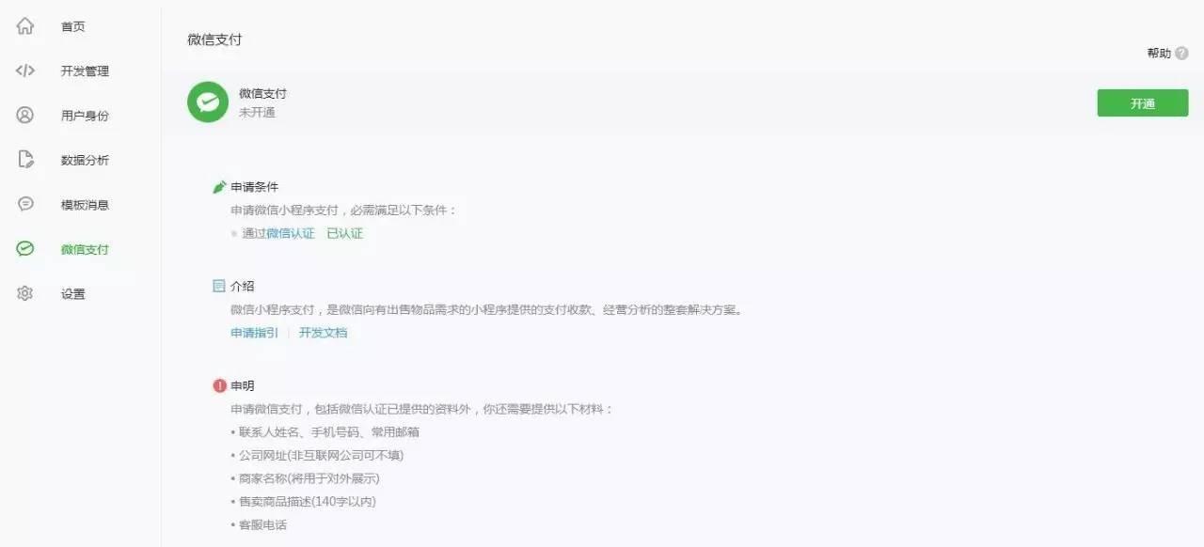

填写企业信息和对公账户，微信支付会打一笔随机金额到对公账户，输入金额完成验证 后，在线签署迁移，即完成了微信支付的申请流程.。 微信支付申请完，会发送微信支付商户号，商户平台用户名密码等信息到注册者邮箱。此邮件包含开发时需要使用的支付账户信

息，见下图所示。

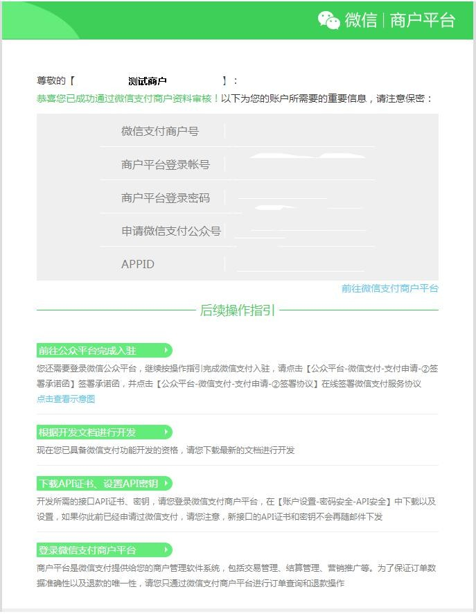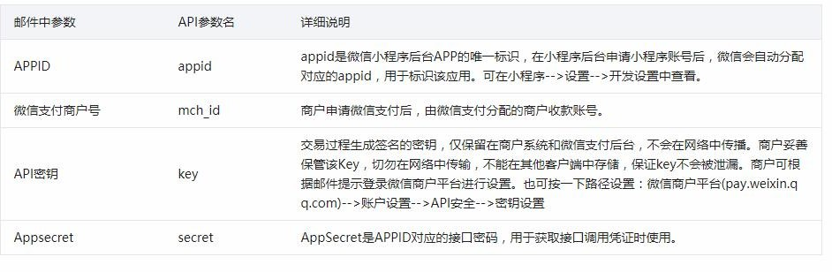

# 二、微信小程序支付流程

### 小程序支付官方文档：

<https://developers.weixin.qq.com/miniprogram/dev/api/api-pay.html#wxrequestpaymentobject>

### 小程序支付的交互详情：

<https://pay.weixin.qq.com/wiki/doc/api/wxa/wxa_api.php?chapter=7_4&index=3>

